*Área: Ciencias naturales - química*

*Docentes: Cindy Lorena Murillo Buendía*

*John Edward Betancur Hernández*

*Taller Grado: 6*

**LA MATERIA, ESTADOS DE LA MATERIA Y CAMBIOS DE ESTADO DE LA MATERIA**

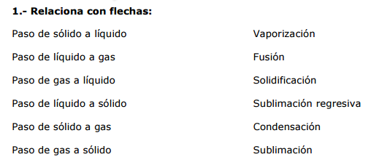

1. Completa la siguiente tabla con las propiedades generales de cada estado de la materia:

|  |  |  |  |
| --- | --- | --- | --- |
| **Estado de agregación** | **¿Tiene forma propia?** | **¿Tiene volumen propio?** | **2 ejemplos de sustancias en ese estado** |
| **SÓLIDO** |  |  |  |
| **LÍQUIDO** |  |  |  |
| **GASEOSO** |  |  |  |

1. Completa la siguiente tabla

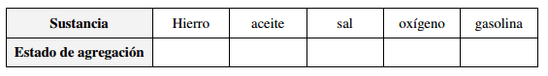

1. Escribe un ejemplo de:

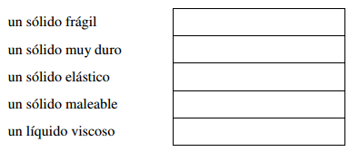

1. ¿Cuál es la diferencia entre la FUSIÓN y el PUNTO DE FUSIÓN de una sustancia?
2. ¿Cuál es la diferencia entre la EBULLICIÓN y el PUNTO DE EBULLICIÓN de una sustancia?
3. Indicar cuál es el cambio de estado que se produce en los siguientes ejemplos:
4. Mantequilla sobre una tostada caliente ___________________
5. Recipiente con agua introducido en el congelador _____________________
6. Ropa húmeda secándose al sol _____________________
7. Agua hirviendo _______________________
8. Localizo en la sopa de letras, las palabras que corresponden a las siguientes expresiones:

**Sopa de letras**

1. Cantidad de materia que contiene un cuerpo. __________________
2. Cambio de fase liquida a fase gaseosa. _______________
3. Estado físico de la materia cuyo volumen es constante y la forma depende del recipiente. _______
4. Cantidad de espacio que ocupa un cuerpo. ____________________
5. Estado de la materia en el cual la forma es constante. ______________
6. Instrumento con el cual se mide la masa de un cuerpo. _________________
7. temperatura a la que se produce el cambio de sólido a líquido _____________________
8. Cambio de la fase solida a la fase liquida. _________________
9. Medida que nos permite diferenciar los cuerpos calientes de los cuerpos fríos. ____________
10. Cambio de la fase gaseosa a la fase liquida. __________________
11. Estado de la materia en el cual las sustancias ocupan todo el recipiente que las contiene. ____________
12. Temperatura a la cual se produce el cambio de líquido a gas. ________________
13. Explicar un experimento de la cotidianidad (de la casa) en donde se evidencien algunos cambios de estados de la materia utilizando instrumentos caseros y realizar el dibujo de los instrumentos y su montaje.
14. Colorea el dibujo del ciclo del agua y escribe en cada cuadro el cambio de estado correspondiente

